САНКТ-ПЕТЕРБУРГСКИЙ НАЦИОНАЛЬНЫЙ

ИССЛЕДРОВАТЕЛЬСКИЙ

УНИВЕРСИТЕТ ИНФОРМАЦИОННЫХ ТЕХНОЛОГИЙ,

МЕХАНИКИ И ОПТИКИ

Факультет программной инженерии и компьютерной техники

Направление подготовки 09.03.04 Программная инженерия

Дисциплина «Информатика»



**Отчет**

По лабораторной работе №7

«Работа с системой компьютерной вёрстки TEX»

Варианты 38,3

Студент

*Нгуен Тхи Ми Ту*

*Р3112*

Преподаватель

*Малышева Т. А.*

*Балакшин П.В.*

Санкт-Петербург

2020 г

1. Task 1:

* Main.tex:

\documentclass[a4paper]{article}

\usepackage[english, russian]{babel}

\usepackage[utf8]{inputenc}

\usepackage{amsmath}

\usepackage{graphicx}

\usepackage{multicol}

\usepackage{tabularx}

\usepackage{geometry}

\usepackage{xhfill}

\geometry{top=2cm}

\geometry{bottom=2cm}

\geometry{left=2cm}

\geometry{right=2cm}

\begin{document}

\input{title}

\input{review}

\end{document}

* title.tex

\begin{center}

Федеральное государственное автономное образовательное учреждение высшего образования \\

«Санкт-Петербургский национальный исследовательский \\

университет информационных технологий, механики и оптики»\\

\vspace{1cm}

Мегафакультет Компьютерных Технологий и Управления \\

Дисциплина: Информатика \\

\begin{center}

\includegraphics[scale=0.5]{itmologo}

\end{center}

\vspace{5cm}

Лабораторная работа №7 \\

Работа с системой компьютерной вёрстки TEX

\vspace{8cm}

\end{center}

\begin{flushright}

Выполнила:\\

Преподаватель:\\

Малышева Татьяна Алексеевна\\

Нгуен Тхи Ми Ту\\

Р3112 \\

\end{flushright}

\null\vfill

\begin{center}

Санкт-Петербург \\

2020

\end{center}

* review.tex:

\newpage

\setcounter{page}{22}

\large

\begin{center}

\rule{\columnwidth}{2pt}

\begin{center}

\vspace{1cm}

А. Д. Бендукидзе {\huge \textbf{Золотое сечение}}

\vspace{1cm}

\end{center}

\rule{\columnwidth}{2pt}

\end{center}

\begin{multicols}{2}

\noindent{Иоганн Кеплер говорил, что геометрия владеет двумя сокровищами - теоремой Пифагора и золотым сечением.И если первое из этих сокровищ можно сравнить с мерой золота, то второе - с драгоценным камнем.}

Теорему Пифагора знает каждый школьник, а что такое золотое сечение - далеко не все. Вот мы и решили рассказать читателям об этом драгоценном камне.\\

\noindent

{\bf Что такое золотое сечение?}\\

\noindent{Говорят, что точка $C$ производит золотое сечение отрезка $AB$ , если}

\begin{equation}

AC:AB=CB:AC

\end{equation}

Итак, золотое сечение - это такое деление целого на две неравные части, при котором большая часть так относится к целому, как меньшая - к большей. В геометрии золотое сечение называется также делением оотрезка в крайнем и среднем отношении.

Если длину отрезка $AB$ обозначить через $a$ , а длину отрезка $AC$ - через $x$ , то длина отрезка $CB$ будет $a-x$ , и пропорция (1) примет следующий вид:

\begin{equation}

x:a=(a-x):x

\end{equation}

Из этой пропорции видно, что при золотом сечении длина большего отрезка есть среднее геометрическое, или, как часто говорят, среднее \includegraphics[width=\columnwidth]{pic.jpg} Рис. 1.\\

\noindent

пропорциональное длин всего отрезка и его меньшей части:

\begin{equation*}

x= \sqrt{a(a-x)}

\end{equation*}

Легко сообразить, что верно и обратное: если отрезок разбит на два неравных отрезка так, что длина большего отрезка есть среднее геометрическое длин всего отрезка и его меньшей части, то мы имеем золотое сечение данного отрезка.

Геометрически золотое сечение отрезка $AB$ можно построить следующим образом: в точке $B$ восставляем перпендикуляр к $AB$ и на нём откладываем $BD=0,5AB$ ; далее, соединив точки $A$ и $D$ , откладываем $DE=BD$ и, наконец,$AC=AE$ . Точка $C$ является искомой - она производит золотое сечение отрезка $AB$ . В самом деле, заметим, что по теореме Пифагора

\begin{equation*}

(AE+ED)^2=AB^2+BD^2

\end{equation*}

и по построению

\begin{equation*}

AE=AC.ED=BD= \frac{AB}{2}

\end{equation*}

Из этих равенств следует, что

\begin{equation*}

AC^2+AC.AB=AB^2

\end{equation*}

а отсюда уже легко получается равенство (1). Решая уравнение (2) относительно $x$ , мы находим, что

\begin{equation*}

x= \frac{-1+ \sqrt{5} }{2} \approx 0,62a

\end{equation*}

Значит, $a-x \approx 0,38a$ . Таким образом, части золотого сечения составляют приблизительно 62\% и 38\% всего отрезка.

\end{multicols}

\newpage

Since I completely forgot about the table, I inserted it separately on the next page.\

\begin{tabularx}{\textwidth}{| c | X | X | X | X | X | X | X | X | X | X | X |}

\hline

$\sum$ & 2 & 3 & 4 & 5 & 6 & 7 & 8 & 9 & 10 & 11 & 12 \\ \hline

{\bf к р а т н о с т ь} & 1 & 2 & 2 & 6 & 3 & 5 & 4 & 7 & 1 & 3 & 2 \\ \hline

\end{tabularx}

\begin{equation*}

\lim_{x \rightarrow \infty } \frac{x^2-x+7}{ \sqrt{x^3+4} }

\end{equation*}

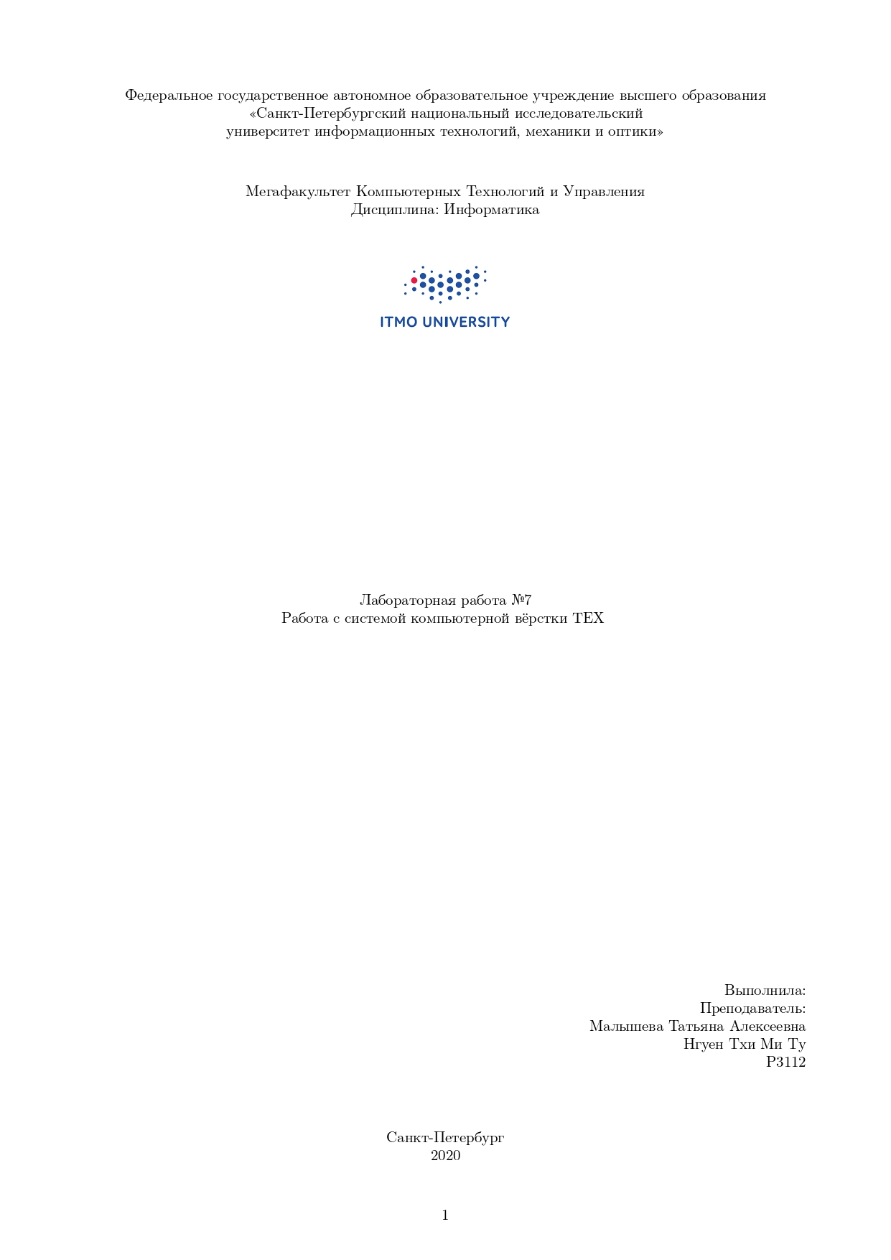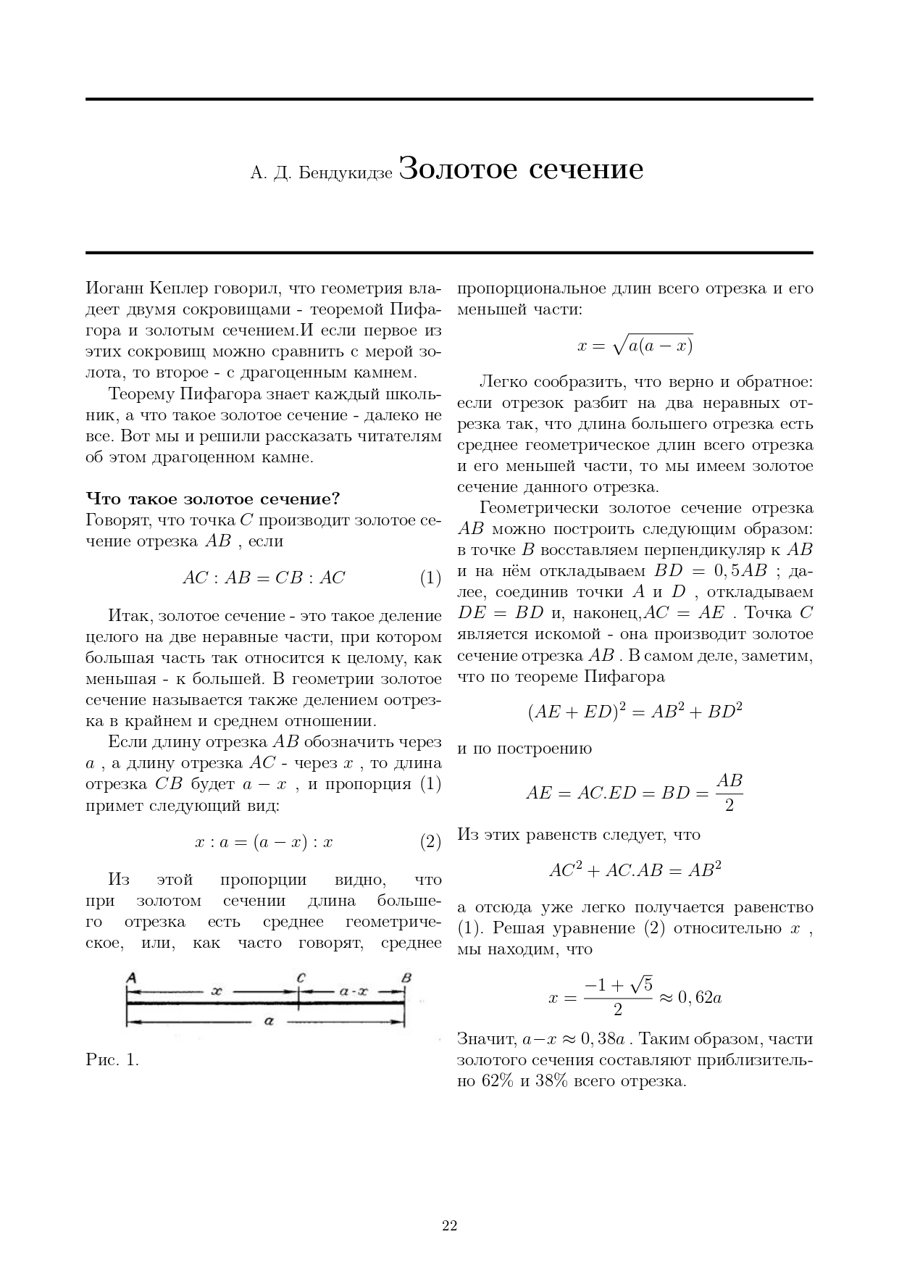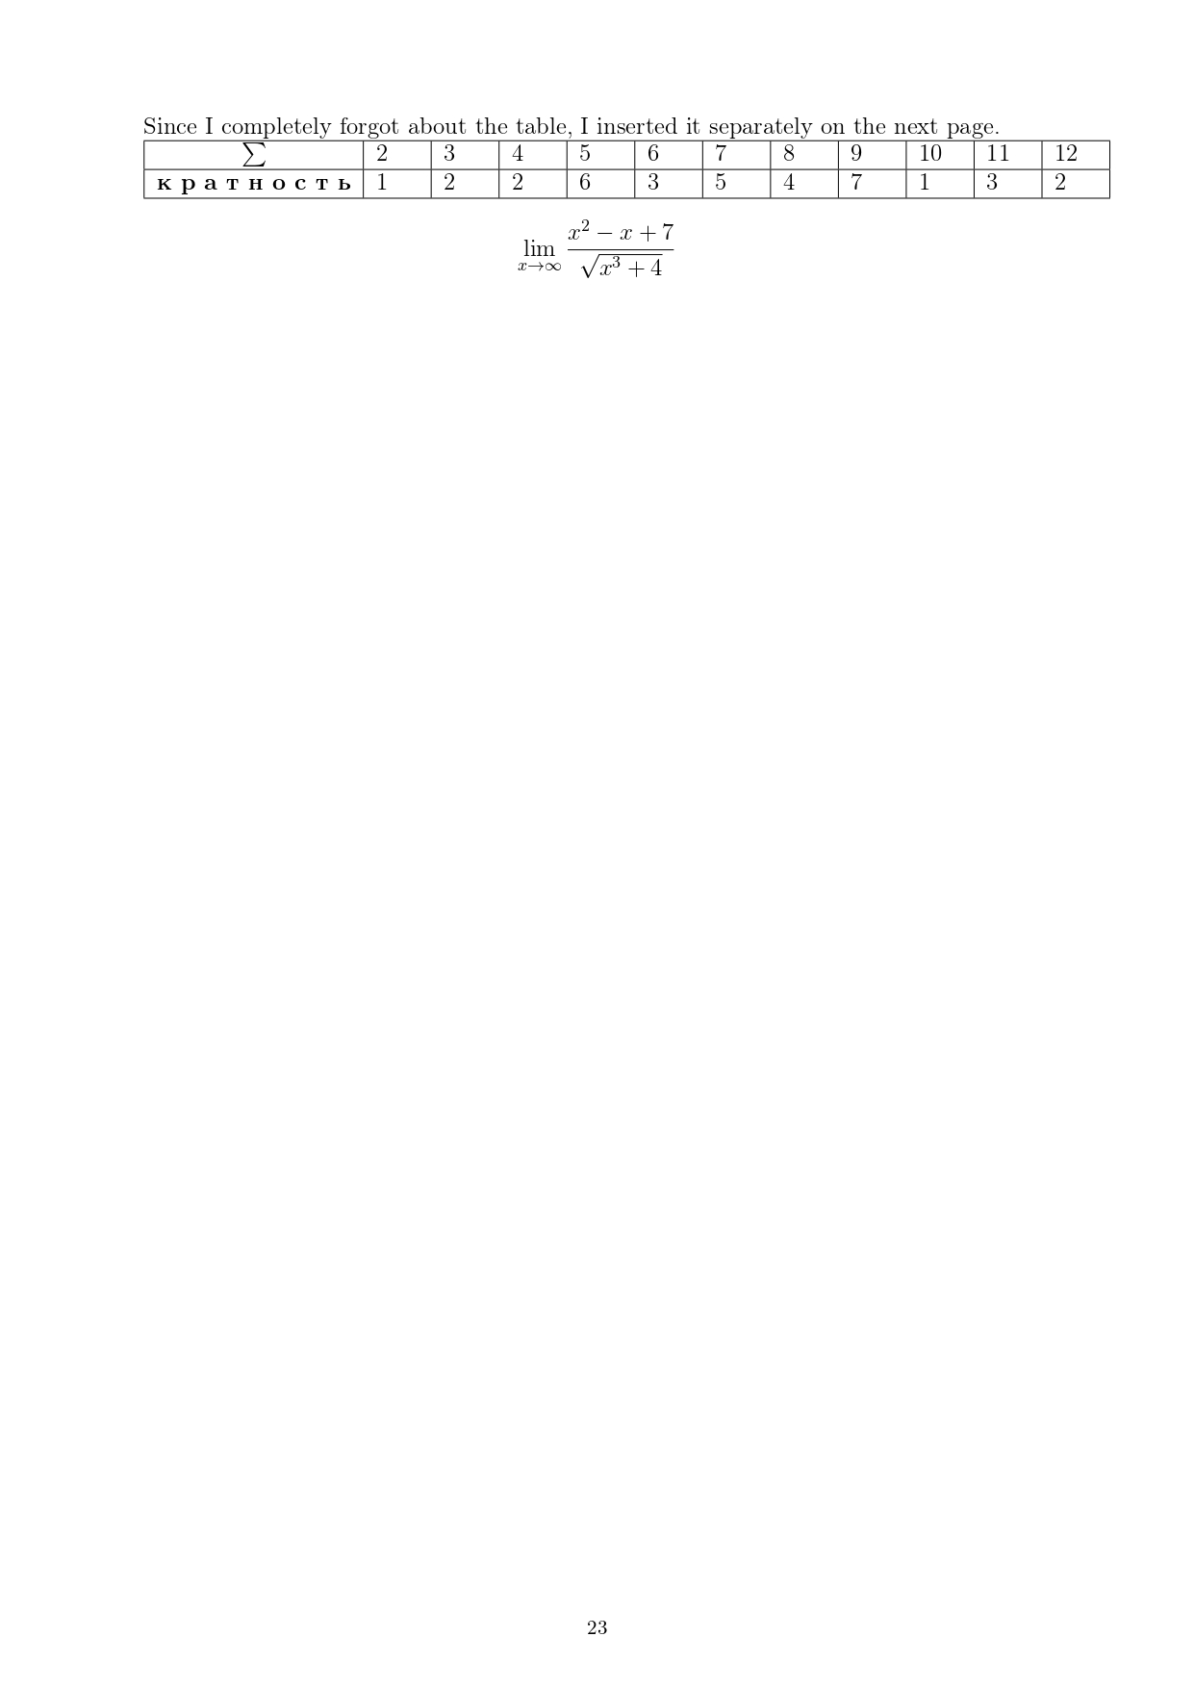

1. Task 2:

* Main.tex:

\documentclass{beamer}

\mode<presentation>

\usepackage[utf8]{inputenc}

\usepackage[T2A]{fontenc}

\usepackage[english,russian]{babel}

\usepackage{fancyhdr}

\usepackage{array,graphicx,caption}

\pagestyle{fancy}

\usepackage{color}

\definecolor{Green}{rgb}{0.0, 0.6, 0.3}

\usepackage{graphicx}

\usepackage{float}

\usepackage{wrapfig}

\begin{document}

\input{s10.tex}

\input{s11.tex}

\input{s13.tex}

\input{s16.tex}

\input{s17.tex}

\end{document}

* s10.tex:

\newpage

\rhead{\textbf{\textcolor{blue}{О}\textcolor{gray}{пределение термина «информатика» }}}

\makebox[0pt][l]{\includegraphics[scale=0.5]{pic.png} }

\vspace*{4mm}

\newline

\textcolor{Green}{Информатика}

– дисциплина, изучающая свойства и структуру информации,

закономерности ее создания, преобразования, накопления, передачи и

использования.

\vspace*{1mm}

\textcolor{Green}{Англ}

: informatics = information technology + computer science + information

theory

\vspace*{2mm}

\begin{center}

\textbf{Важные даты}

\end{center}

\textbullet \ 1956 – появление термина «информатика» (нем. Informatik, Штейнбух) \\

\textbullet \ 1968 – первое упоминание в СССР (информология, Харкевич) \\

\textbullet \ 197Х – информатика стала отдельной наукой \\

\textbullet \ 4 декабря – день российской информатики

* s11.tex:

\newpage

\rhead{\textbf{\textcolor{blue}{Т}\textcolor{gray}{ерминология: информация и данные}}}

\makebox[0pt][l]{\includegraphics[scale=0.5]{pic.png} }

\vspace*{2mm}

\newline

\begin{flushleft}

Международный стандарт ISO/IEC 2382:2015\\

«Information technology – Vocabulary» (вольный пересказ):\\

\qquad \textcolor{Green}

{Информация} – знания относительно фактов, событий, \\ \qquad вещей, идей и понятий.

\\

\qquad \textcolor{Green}{Данные} – форма представления информации в виде, \\ \qquad пригодном для передачи или обработки. \\

\end{flushleft}

\vspace*{3mm}

\textbullet \ Что есть предмет информатики: информация или данные? \\

\textbullet \ Как измерить информацию? Как измерить данные? Пример: «Байкал — самое глубокое озеро Земли».

* s13.tex:

\newpage

\rhead{\textbf{\textcolor{blue}{И}\textcolor{gray}{змерение количества информации}}}

\makebox[0pt][l]{\includegraphics[scale=0.5]{pic.png} }

\vspace*{2mm}

\newline

\textcolor{Green}{Количество информации $\equiv$ информационная энтропия - }

это численная мера непредсказуемости информации. Количество информации в некотором объекте определяется непредсказуемостью состояния, в котором находится этот объект.

\vspace*{1mm}

Пусть i(s) - функция для измерения количества информации в объекте s, состоящем из n независимых частей $s_k$, где k изменяется от 1 до n. Тогда

\textcolor{Green}{свойства меры количества информации} \textbf{i(s)} таковы:\\

\textbullet \ Неотрицательность: i(s)$\geqslant$0. \\

\textbullet \ Принцип предопределённости: если об объекте уже всё известно, то i(s)=0.\\

\textbullet \ Аддитивность: i(s)=$\sum$ i($s_k$) по всем k.\\

\textbullet \ Монотонность: i(s) монотонна при монотонном изменении вероятностей.

* s16.tex:

\newpage

\rhead{\textbf{\textcolor{blue}{П}\textcolor{gray}{ример применения меры Харти на практике}}}

\makebox[0pt][l]{\includegraphics[scale=0.5]{pic.png} }

\vspace*{2mm}

\newline

\small{

\textbf{Пример 1.} Ведущий загадывает число от 1 до 64. Какое количество вопросов типа «да-нет» понадобится чтобы гарантированно угадать число?\\

\textbullet \ \underline{Первый} вопрос: «Загаданное число меньше 32?». Ответ: «Да». \\

\textbullet \ \underline{Второй} вопрос: «Загаданное число меньше 16?». Ответ: «Нет».\\

\textbullet \ $\ldots$\\

\textbullet \ \underline{Шестой} вопрос (в худшем случае) точно приведёт к верному ответу. \\

\textbullet \ Значит, в соответствии с мерой Хартли в загадке ведущего содержится ровно $log_2$64 = 6 бит непредсказуемости (т.е. информации).\\

\vspace*{2mm}

\textbf{Пример 2.} Ведущий держит за спиной ферзя и собирается поставить его на произвольную клетку доски. Насколько непредсказуемо его решение?\\

\textbullet \ Всего на доске 8х8 клеток, а цвет ферзя может быть белым или чёрным, т.е. всего возможно 8х8х2 = 128 равновероятных состояний.\\

\textbullet Значит, количество информации по Хартли равно $log_2$128 = 7 бит.\

}

* s17.tex:

\newpage

\rhead{\textbf{\textcolor{blue}{А}\textcolor{gray}{нализ свойств меры Хартли}}}

\makebox[0pt][l]{\includegraphics[scale=0.5]{pic.png} }

\vspace*{2mm}

\newline

Экспериментатор одновременно подбрасывает монету (М) и кидает игральную кость (К). Какое количество информации содержится в эксперименте (Э)?\\

\vspace*{2mm}

\textcolor{Green}{Аддитивность}:

\quad i(Э) = i(M) + i(K) => i(12 исходов) = i(2 исхода) + i(6 исходов): $log_x$12 = $log_x$2 + $log_x$6\\

\textcolor{Green}{Неотрицательность}:

\quad Функция $log_x$N неотрицательна при любом x>1 и N$\geqslant$1.\\

\textcolor{Green}{Монотонность}:

\quad С увеличением р(М) или р(К) функция i(Э) монотонно возрастает.\\

\textcolor{Green}{Принцип предопределённости}:

\quad При наличии всегда только одного исхода (монета и кость с магнитом) количество информации равно нулю: $log_x$1 + $log_x$1 = 0.

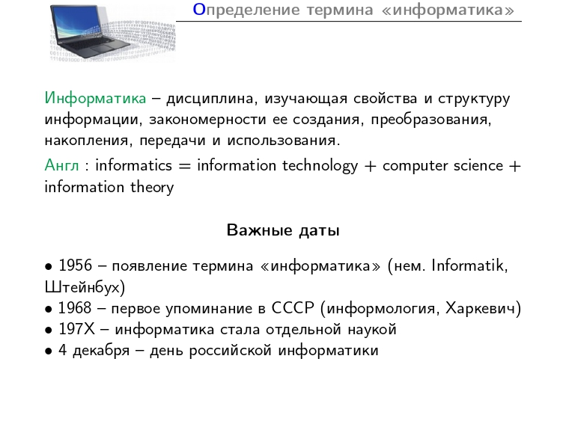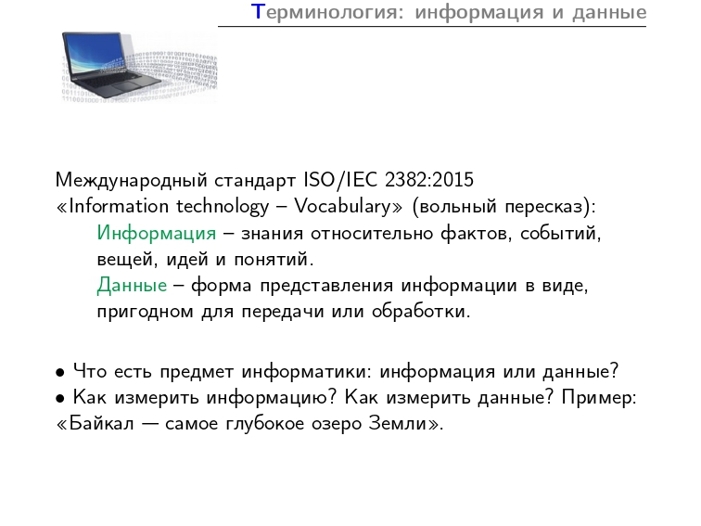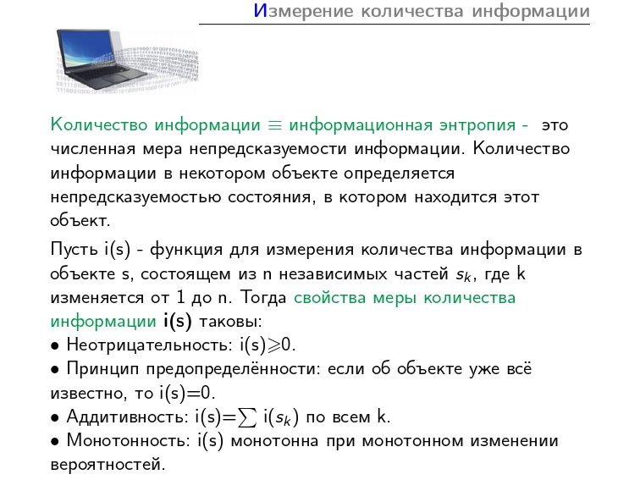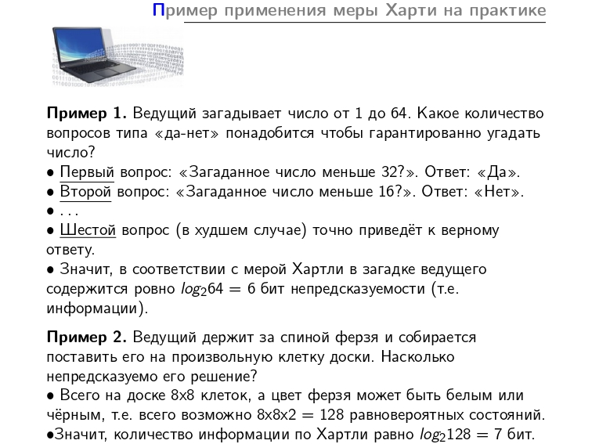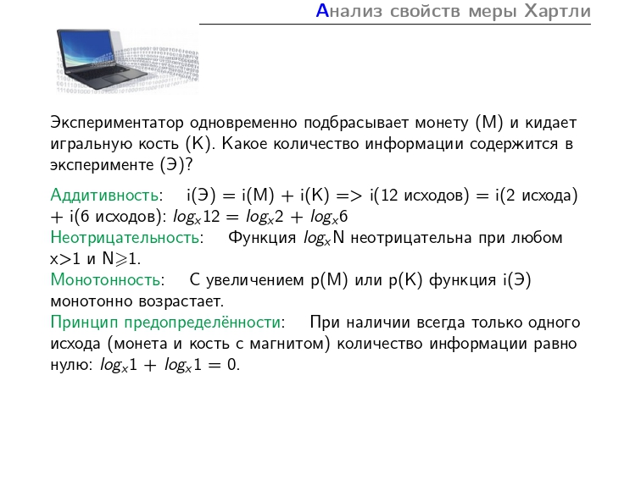

1. Вывод:

I have learnt how to write Latex files.